Universidad de las Fuerzas Armadas ESPE
ESTADISTICA

NRC: 36256
Carrera: Ingeniería en Tecnologías de la información
Nombre: JEREMY JOEL MARQUEZ CRESPO
Fecha: 03 de noviembre de 2026
Manual Excel-Jamovi
Parcial 1
Trabajo de aplicacion

Sangolquí – Ecuador

1. Objetivo y variable
Objetivo: demostrar con capturas y explicaciones cómo reproducir en Excel y JAMOVI las operaciones del documento 1 (Desarrollo matemático). Este manual describe el procedimiento, sin repetir todas las sustituciones matemáticas.
Variable: puntuación de satisfacción del medio de transporte usado para llegar a la universidad (pregunta 7). Se trabaja con 100 registros numéricos. Las respuestas 0,95 y 80,5 se truncaron a 0 y 80, respectivamente, según el criterio solicitado. El valor 0 está fuera de la escala declarada (1 a 100); esta excepción se documenta y debe validarse con el docente.
Archivos de apoyo: Excel_satisfaccion_CORREGIDO.xlsx para las capturas de Excel e Importar_en_JAMOVI_satisfaccion.csv para abrir en JAMOVI.

2. Procedimientos en Excel

2.1 Preparación de datos y orden ascendente
1) Abrir Excel_satisfaccion.xlsx y entrar en “Datos y conversion”. Comprobar las 100 respuestas y la columna de parte entera.
2) Abrir “Datos no agrupados”; revisar los valores ordenados en B2:B101.
3) Seleccionar una celda de la tabla para mostrar las referencias utilizadas.
ILUSTRACIÓN 1 — DATOS ORIGINALES Y CONVERSIÓN
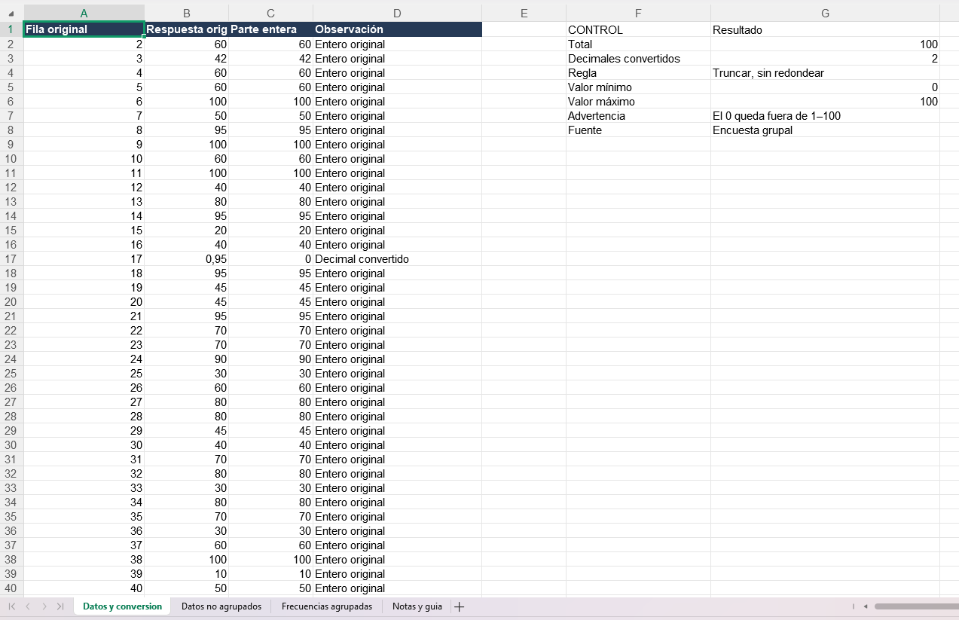
Fuente: elaboración propia, captura obtenida en el programa.
ILUSTRACIÓN 2 — 100 DATOS ORDENADOS
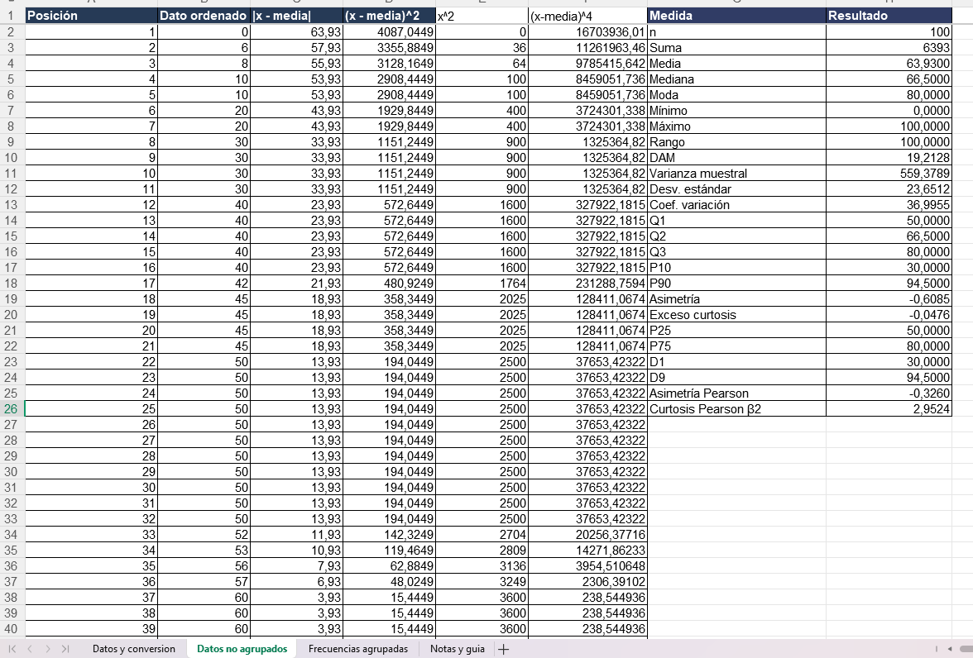
Fuente: elaboración propia, captura obtenida en el programa.

2.2 Columnas auxiliares y tendencia central
En “Datos no agrupados”, la media está calculada sobre B2:B101. Las columnas auxiliares sirven para |x − media|, (x − media)², x² y (x − media)⁴. Seleccionar una celda de cada columna y observar su fórmula en la barra de fórmulas.
Media: =PROMEDIO(B2:B101). Mediana: =MEDIANA(B2:B101). Moda: según versión de Excel, =MODA(B2:B101) o =MODA.UNO(B2:B101). La suma se obtiene con =SUMA(B2:B101) y el tamaño muestral con =CONTAR(B2:B101).
ILUSTRACIÓN 3 — COLUMNAS AUXILIARES
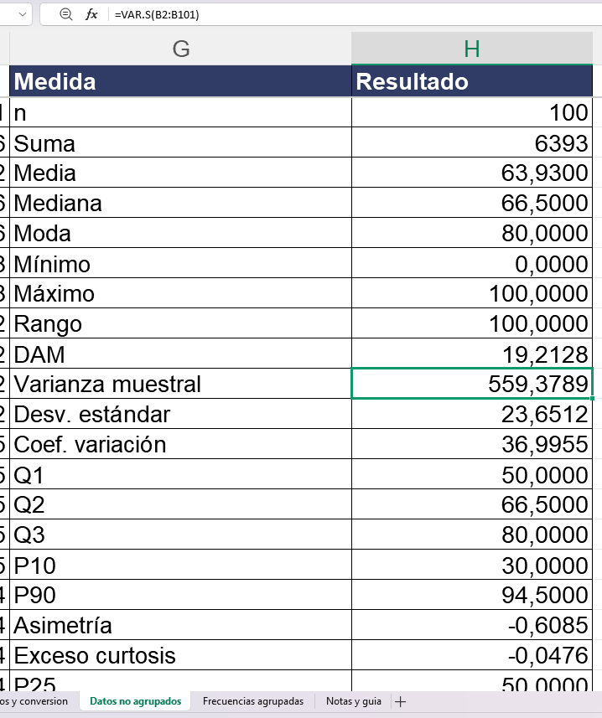
Fuente: elaboración propia, captura obtenida en el programa.
ILUSTRACIÓN 4 — MEDIA, MEDIANA Y MODA
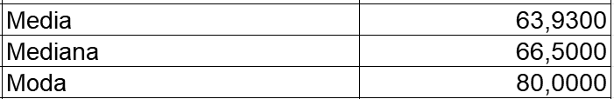
Fuente: elaboración propia, captura obtenida en el programa.

2.3 Medidas de dispersión
Comprobar máximo y mínimo; calcular rango =MAX(B2:B101)-MIN(B2:B101). Desviación media: promediar la columna |x − media|. Varianza muestral: =VAR.S(B2:B101), y desviación estándar muestral: =DESVEST.M(B2:B101). Si la edición de Excel usa otro nombre, utilizar “Insertar función”, buscando la medida en español. Coeficiente de variación =100*(desviación estándar/media).
ILUSTRACIÓN 5 — RANGO Y DESVIACIÓN MEDIA
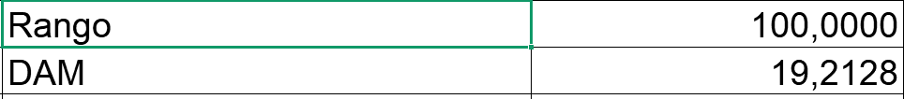
Fuente: elaboración propia, captura obtenida en el programa.
ILUSTRACIÓN 6 — VARIANZA, DESVIACIÓN Y CV
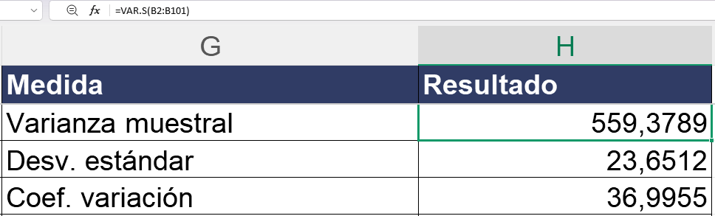
Fuente: elaboración propia, captura obtenida en el programa.

2.4 Medidas de posición y forma
Para cuartiles, deciles y percentiles se usa la posición (n+1)p y la interpolación lineal del documento matemático; comprobar Q1=50, Q2=66,5, Q3=80, P90=94,5. En versiones que reconocen las funciones, pueden utilizarse CUARTIL.EXC o PERCENTIL.EXC; si aparece #¿NOMBRE?, recurrir al método de posiciones indicado en las celdas corregidas.
ILUSTRACIÓN 7 — CUARTILES, DECILES Y PERCENTILES
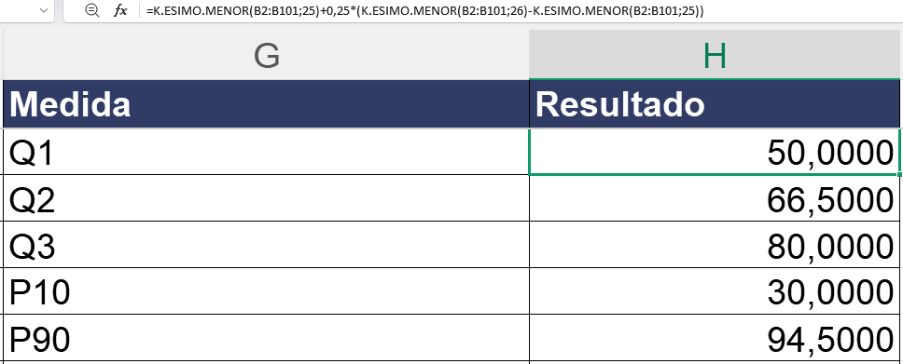
Fuente: elaboración propia, captura obtenida en el programa.
Para asimetría, curtosis y coeficiente de Pearson, revisar el bloque de resumen de la hoja. Según la aplicación, curtosis puede mostrarse como exceso de curtosis (respecto de 3), no como curtosis de Pearson. Aclarar siempre el método utilizado.
ILUSTRACIÓN 8 — ASIMETRÍA Y CURTOSIS
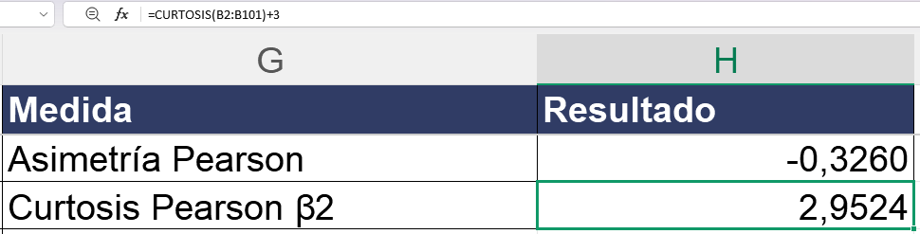
Fuente: elaboración propia, captura obtenida en el programa.

2.5 Tabla de datos agrupados
Abrir “Frecuencias agrupadas”. La muestra contiene n=100; se usan 8 clases de amplitud 13. Los intervalos comienzan en 0–12 y terminan en 91–103. Mostrar las columnas: límites, marca de clase Xi, frecuencia absoluta fi, frecuencia acumulada Fi, frecuencia relativa hi, porcentaje, fi·Xi y fi·Xi². Verificar que Σfi = 100 y Σhi = 1.
ILUSTRACIÓN 9 — TABLA DE FRECUENCIAS AGRUPADAS
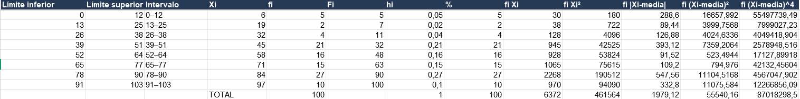
Fuente: elaboración propia, captura obtenida en el programa.
En el panel lateral comprobar media, mediana y moda agrupadas, además de dispersión y posición. Estos resultados son aproximaciones basadas en marcas de clase, por lo que no tienen por qué coincidir exactamente con los no agrupados.
ILUSTRACIÓN 10 — MEDIDAS CON DATOS AGRUPADOS
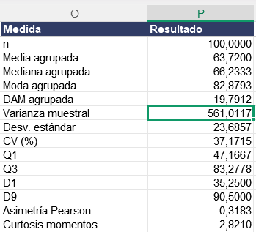
Fuente: elaboración propia, captura obtenida en el programa.

2.6 Gráficos de Excel
Seleccionar los intervalos y sus frecuencias. En Insertar → Gráficos, utilizar columnas sin separación para el histograma de las clases; para el polígono, utilizar marcas de clase y frecuencias conectadas por líneas. Añadir título, etiquetas de ejes y fuente. El diagrama de caja puede realizarse con los datos individuales.
ILUSTRACIÓN 11 — HISTOGRAMA Y POLÍGONO
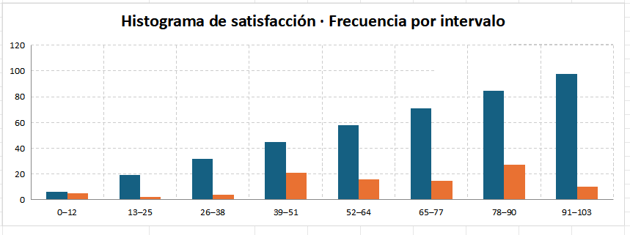
Fuente: elaboración propia, captura obtenida en el programa.

3. Procedimientos en JAMOVI

3.1 Importación y tipo de variable
1) Abrir JAMOVI. 2) Abrir el archivo Importar_en_JAMOVI_satisfaccion.csv (Archivo → Abrir → Examinar, o menú equivalente de su versión). 3) Confirmar que aparece “Satisfaccion” con 100 filas. 4) Configurar la columna como numérica entera y medida continua para que JAMOVI habilite análisis cuantitativos (esto no cambia que la encuesta registre puntuaciones enteras).
ILUSTRACIÓN 12 — DATOS IMPORTADOS A JAMOVI
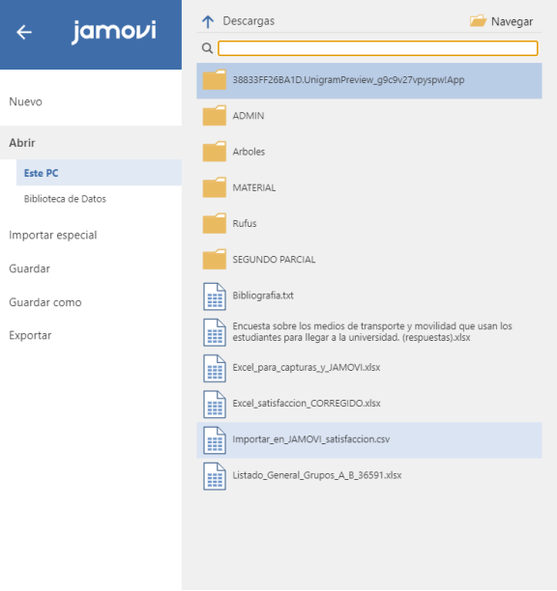
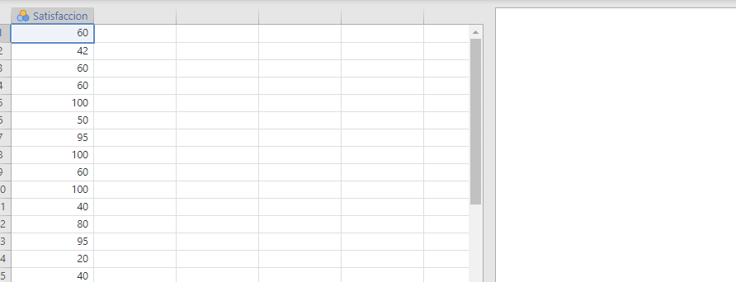
Fuente: elaboración propia, captura obtenida en el programa.

3.2 Estadísticos descriptivos
Entrar en Análisis → Exploración → Descriptivos. Pasar Satisfaccion a Variables. Activar N, media, mediana, moda, mínimo, máximo, rango, varianza, desviación estándar, cuartiles, asimetría y curtosis, cuando estén disponibles. En JAMOVI algunas opciones están dentro de “Estadísticos”.
ILUSTRACIÓN 13 — OPCIONES Y RESULTADOS DESCRIPTIVOS
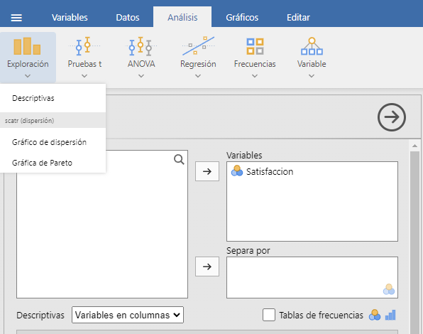
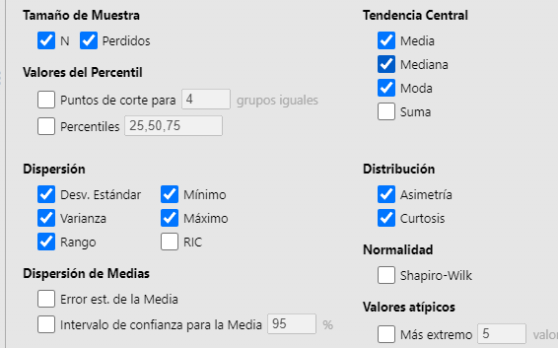
Fuente: elaboración propia, captura obtenida en el programa.

3.3 Gráficos y comparación
Dentro de Descriptivos, activar histograma y diagrama de caja (en el grupo de gráficos). Si es posible, exportar o copiar los gráficos directamente a Word. Revisar que los valores de media, mediana, N y desviación estándar coincidan con los resultados del Excel; explicar diferencias de metodología si existen en cuartiles o curtosis.
ILUSTRACIÓN 14 — HISTOGRAMA Y DIAGRAMA DE CAJA EN JAMOVI
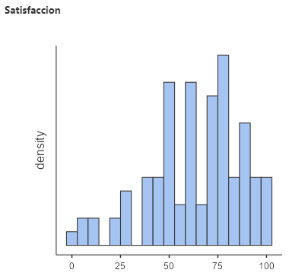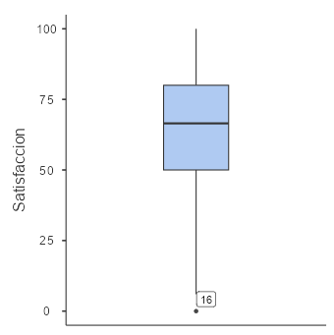
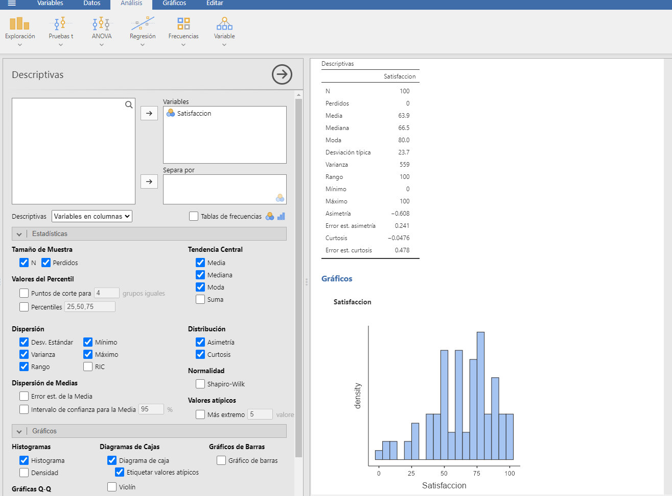
Fuente: elaboración propia, captura obtenida en el programa.

4. Tabla breve de verificación
Medida | Resultado esperado | Comprobación en JAMOVI
N | 100 | 100
Media | 63,93 | 63.9
Mediana | 66,50 | 66.5
Moda | 80 | 80.0
Varianza muestral | 559,3789 | 559
Desviación estándar muestral | 23,6512 | 23.7
Mínimo / máximo | 0 / 100 | 0/100

5. Conclusión del manual
Al desarrollar las operaciones en Excel y repetir el análisis en JAMOVI, se comprueba que ambas herramientas permiten examinar los mismos datos con procedimientos reproducibles. Las capturas se insertarán en los espacios señalados para mostrar las acciones reales efectuadas por el estudiante. Los cálculos manuales y sus interpretaciones se encuentran por separado en el Documento 1.
Nota: no se han insertado capturas ficticias; todos los recuadros son editables y están previstos para evidencias obtenidas al ejecutar Excel y JAMOVI.

